苏州工业园区“十四•五”规划教育科研课题
《“共生”理念下幼儿园饲养活动的实践研究》
课题研究实施方案
苏州工业园区钟园幼儿园
一、课题的提出
（一）课题提出的理论背景
《幼儿园教育指导纲要（试行）》中指出“幼儿园必须把保护幼儿的生命和促进幼儿的健康放在工作的首位。”就是把幼儿的生命与健康作为教育的原点，促进幼儿的身心和谐发展。同时儿童心理学家皮亚杰提出“儿童泛灵论”：儿童在心理发展的某些阶段会为无生命的物体赋予生命或生命特征。幼儿园阶段也是幼儿树立正确的生命观、人生观的萌芽阶段，开展饲养活动，有利于激发幼儿感受生命、自然的多样性，形成朴素的生态观，支持幼儿建构有益经验，获得科学素养、人文精神、生态意识等多方面的长远发展，并将其体验成为幼儿内在生长的能量，不断互融共生。
（二）课题提出的实践背景
基于园所在省规划课题《探究循环：幼儿园共生型自然体验课程实践路径研究》的探索下，创设了丰富的自然环境、适宜的探究场域，为幼儿在亲自然环境中对生命的思考和探索创造条件。但在教育实践过程中，幼儿园饲养活动的开展仅仅关注到以“养”为目的，过于程式化、表面化，没有引导幼儿全面、深入地参与到饲养活动中，缺少从“儿童本位”出发，倾听幼儿，探究幼儿与自然、生命之间关系的建立，以及儿童内在自我的成长，提升幼儿的社会情感能力。
二、课题的核心概念及其界定
1.共生
本研究中的“共生”是指幼儿在真实的亲自然场域中，以直接感知、亲身体验的学习方式，由内向外自发的感受周围感兴趣的人、事、物，建立和谐的关系，达到心灵共鸣的状态，感受生命的美好。在这过程中，幼儿与教师、幼儿与同伴以合作者的关系共同成长，教师观察幼儿如何探究世界，从而探究幼儿。
2.幼儿园饲养活动
幼儿园饲养活动是以饲养对象为资源，有目的、有计划的在幼儿园以多种形式开展的教育活动，是从“儿童本位”出发，为幼儿接触动物以及感知动物、植物与人类三者之间的关系提供了最为直接的支持，它包括照料、培育动物；对动物的生理特征、生活习性和生长过程进行探究；维护动物的生活环境，观赏动物并进行艺术表达；解决关于动物的各种问题等，旨在培养幼儿的生命认知、情感启发,全面促进幼儿身心和谐发展。
三、国内外相关研究领域现状述评及研究意义
（一）国内外研究现状
课题组在中国学术文献网络出版总库中进行检索，以“共生”理念、“幼儿园饲养活动”为关键词进行检索，已有研究如下：
（1）关于“共生”理念的相关研究
“共生”概念最早在生物学上由德国真菌学家德贝里(Anton deBery)于1879年提出，在此之后，共生理念不断应用于各大领域中，在教育学领域也取得了较多的研究成果。苏美兰（2022）认为想要促进幼儿教育的内涵式发展，幼儿园就应当将环境、课程、教师、家长等要素整合为一个有机整体，以幼儿为核心、以游戏为着力点，构建自然与人文共生的教育生态系统和教育环境，让幼儿在游戏、活动、锻炼中健康成长。
综上所述，不管是幼儿园课程与游戏、师幼关系、幼儿园文化、幼儿园教育生态体系还是特需幼儿的生存，都需要依靠“共生”理念的指导与支持。
（2）关于幼儿园饲养活动的相关研究
①关于幼儿园饲养活动现状及存在问题的研究
通过研究发现，幼儿园饲养活动存在生命经验断裂、生命教育资源匮乏与生命自我觉醒缺失等问题与挑战，这些问题共同制约了幼儿生命教育的发展（乐星宇，2023）。张斌（2020）认为，在实践中，幼儿园对常见动物教育价值的发掘不够充分或不够准确，饲养活动过于程式化、表面化，没有引导幼儿全面、深入地参与到饲养活动中，导致幼儿发现惊喜、面对问题的机会不足，难以出现自发的学习。
②关于幼儿园饲养活动实践的研究
学者对于幼儿园饲养活动价值进行了再分析，张斌（2020）表明幼儿园饲养活动既能满足幼儿与生俱来的对自然物的好奇与兴趣，又能帮助幼儿了解动物生长的知识，还能培养幼儿的爱心和责任心，进而提升幼儿的科学素养，培养幼儿的人文精神，因此幼儿园饲养活动的开展具有丰富的实践价值。但在实践过程中，各幼儿园对于饲养活动也存在一些误区，周迎亚（2023）指出违背“活教育”理念的误区：饲养活动的主要承担者是成人、主要目的是“养活”“养好”、饲养活动只是单独的“兴趣活动”、收获只来自于“成功”。
③关于幼儿园饲养活动策略的研究
周迎亚（2023）提出“活教育”理论指导下幼儿园饲养活动的实施策略：让幼儿成为饲养活动的首要参与者、拓宽并细化幼儿园饲养活动的学习目标、选择适宜园所实际的饲养方案、帮助幼儿从“失败”中获得经验等有效策略。张斌（2020）提出崇尚生态，创设拟真的饲养环境，在布置动物栖居环境时，参照该动物自然生存的微观环境，设置核心的环境要素，以模拟真实环境的生态功能，保障动物以比较自然的状态生存、活动。
综上所述，幼儿园饲养活动的开展应该多维度结合，不仅要将饲养活动纳入日常的教育教学工作之中，也要进行跨领域的融合，让幼儿以“主体”的身份参与，多角度理解生命的意义。
综上所述，对本研究启示如下：
在“共生理念”指导下开展幼儿园饲养活动，需要跟随“观察—记录—发现—交流—反思—调整”的过程，激发教师和幼儿的主观能动性，培养生命素养，萌发朴素的生态观，为今后教师的专业发展打下良好的基础，为幼儿的全面发展，健康成长做好保障。
（二）研究意义
（1）理论意义
本课题研究在借鉴国内外有关“共生”理念的研究成果和经验基础上，从现状与问题出发，进一步深化“幼儿园饲养活动”的意义、组织形式、实施过程等理论性问题，丰富幼儿园饲养教育课程开发的理论体系，期望对幼儿园生命教育的研究有所贡献。
（2）实践意义
本研究立足本园实际，围绕“饲养活动”中“是什么”、“为什么”、“怎么做”进行全面探索，有利于积累切实有效且成熟的幼儿园饲养活动经验，切实有效开展饲养活动，实现师幼共同生长，为今后相关研究和广大幼儿园实践提供借鉴和参考。
四、研究的目标、内容
（一）研究目标
（1）通过调查及真实的数据，客观分析园所开展饲养活动的现状以及问题，找到“共生”理念与幼儿园饲养活动之间的内在关系，探索幼儿园饲养活动的价值。
（2）寻求园内外资源的价值，探究具有生命教育价值的饲养活动实践案例，建构园所饲养活动案例集。
（3）探索“共生”理念下幼儿园饲养活动的多元实施路径，提供有价值、可操作的经验，培养幼儿正确的生命观、生态观，建立教师合作型探究团体，共思考、共成长，提升专业水平。
（二）研究内容与重点
子课题一：“共生”理念下幼儿园饲养活动现状的调查研究
研究要点：本研究通过对幼儿、教师、家长的访谈和问卷调查，收集真实的数据，分析了解园所开展幼儿园饲养活动的现状及价值。主要包括幼儿对饲养活动的感受以及探索表现、幼儿园饲养活动开展的情况、教师和家长对饲养活动的认识。
子课题二：“共生”理念下幼儿园饲养活动案例的研究
研究要点：本研究基于幼儿园共生型自然体验课程，选择适宜的资源，细化学习目标、制定饲养方案，探究具有生命教育价值的饲养活动实践案例，支持幼儿接触动物以及感知动物、植物与人类三者之间的关系，并促进家、园、社三者之间形成共生型关系。
子课题三：“共生”理念下幼儿园饲养活动实施路径的研究
研究要点：本研究主要探索并拓宽实施路径，从建立教师合作型探究团体、创设多元共生的环境、开展儿童本位的饲养活动，让幼儿园饲养活动能够更生动、有趣地融入幼儿的学习与生活中，激发幼儿对生命的感知及思考。
五、研究的思路、过程与方法
（一）研究思路
第一，通过梳理“共生”理念和“幼儿园饲养活动”相关的文献，厘清相关概念的内涵和外延，了解目前幼儿园饲养活动研究进展，确定本研究的总体思路和内容框架。
第二，在梳理“共生”理念和“幼儿园饲养活动”相关的文献，并咨询专家意见的基础上，自编相关调查问卷，对本园教师进行发放并回收问卷，对问卷的数据进行统计与分析。
第三，采用半结构访谈的形式，随机访谈幼儿、教师和家长，深入探究教师对于共生理念的了解程度、幼儿园饲养活动的发展现状和存在的问题。
第四，从实践案例和开拓路径两方面进行行动研究，进一步探究饲养活动实施的成效。

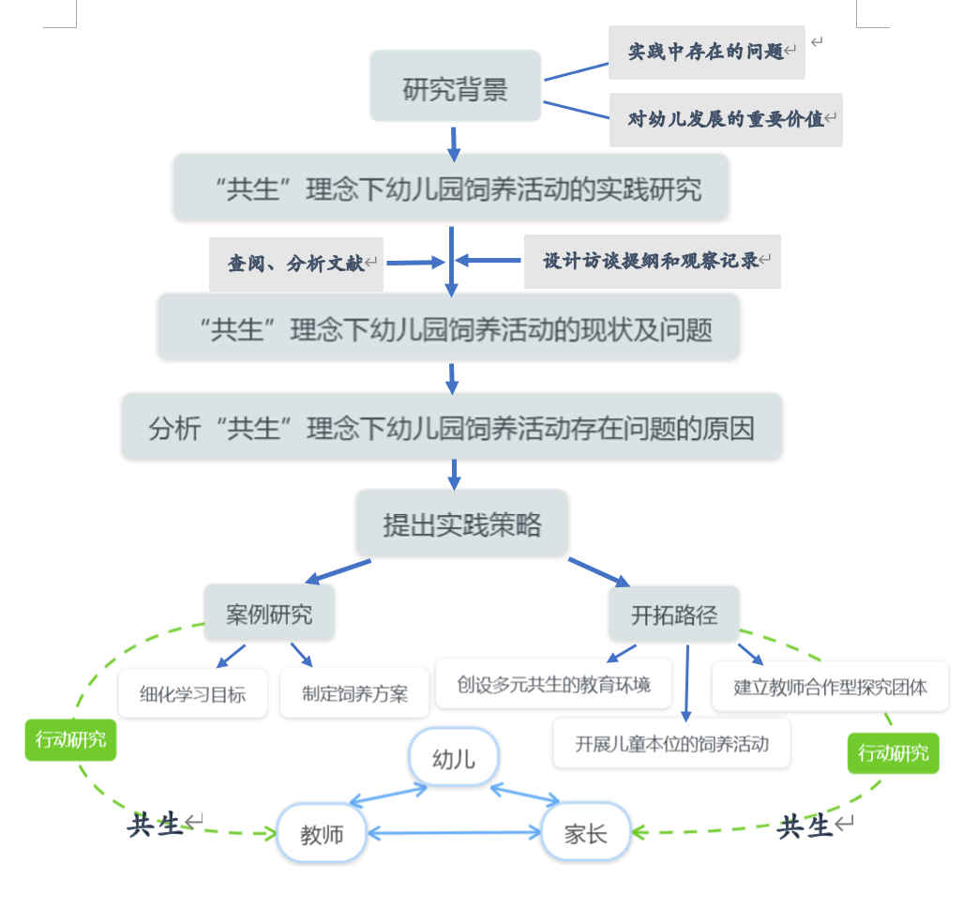
（二）研究过程
前期准备阶段（2024年3月-4月）：
（1）查阅相关资料，学习理论知识。
（2）成立课题组，提出研究问题和思路，填写课题申报书。
（3）邀请专家指导，组织论证。
设计研究阶段（2023年5月-6月）：
（1）设计研究方案，完成课题组成员的分工制定子课题研究计划。
（2）听取有关专家意见，修改课题计划和实施方案。
实施研究阶段（2024年7月-2025年12月）：
（1）查阅、分析文献，通过访谈、问卷等调查方法，了解目前幼儿园饲养活动的现状及问题，梳理成调查报告。
（2）从环境创设、课程探索等方面开拓实施路径，同时分析研究资料，定期学习、讨论和交流。
（3）撰写阶段性研究成果，梳理幼儿园饲养活动案例集、论文集等。
结题鉴定阶段（2026年1月-2026年3月）：
（1）进行资料整理，撰写论文。
（2）举行课题鉴定活动，展示研究成果。
（三）研究方法
1.文献分析法：对有关文献进行梳理、分析和评价，把握当前国内外针对饲养活动的研究现状，为研究幼儿生命教育提供有力的理论支撑。
2.访谈法：采用半结构访谈的形式，制定访谈提纲，对幼儿、教师、家长进行随机访谈，访谈主要了解不同年龄段幼儿对饲养活动的兴趣程度，教师对幼儿园饲养活动的看法、需求等，更深入的了解问题，为本研究提供解决策略。
3.案例分析法：结合实际案例，对幼儿园饲养活动开展情况进行深入分析和总结，以揭示不同年龄段幼儿对于饲养活动渗透的可行性和开展相关活动面临的问题，并为本文的研究提供实证和资料支持。
4.行动研究法：本研究主要采用的是行动研究法，首先结合园所实际开展饲养活动的情况，实践中不断的思考——发现问题——解决问题，对已有的实践案例进行调整，在新一轮的实践中继续探索，开拓实施路径，教师与幼儿共同思考自然、生命，互为有生命力的学习体，共生成长。

